Microsoft SQL Server 2016 - Novidade In-Memory OLTP

Neste artigo será demonstrado como melhorar significativamente a performance de um aplicativo utilizando o recurso In-Memory OLTP que foi adicionado na versão do SQL Server 2014 com muitas restrições, porém na versão do SQL Server 2016 a equipe da Microsoft implementou a restrição mais importante que não permitia as tabelas possuírem relacionamentos.

Para a demonstração desta melhoria, será necessário a criação do DATABASE conforme Código 1.
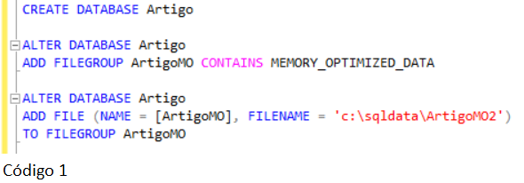
No Código 1 é necessário criar um novo FILEGROUP com a opção MEMORY_OPTIMIZED_DATA para armazenamento das tabelas IN-Memory OLTP, cada DATABASE só pode possuir um FILEGROUP deste.

Após a criação do DATABASE e do FILEGROUP, vamos criar as tabelas modeladas conforme figura 1 e as instruções SQL no Código 2.
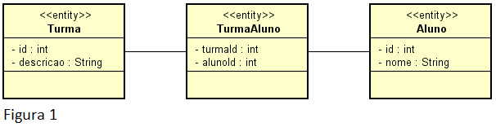
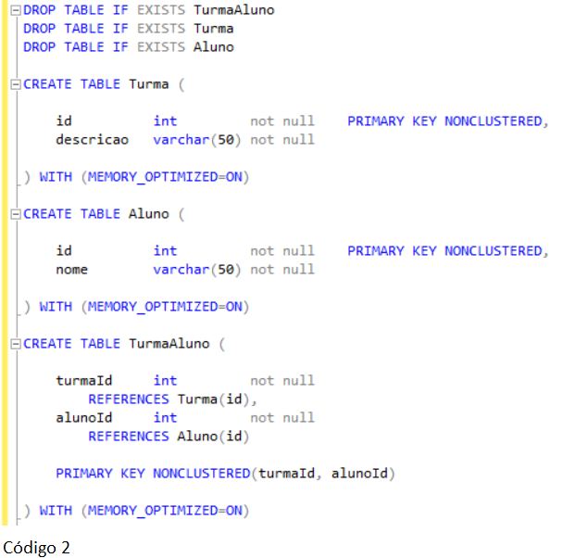

Uma outra excelente novidade do SQL Server 2016 é poder apagar uma tabela simplesmente adicionando if exists na instrução DDL (Data Definition Language) Drop Table.
Como podemos observar no Código 2 as chaves primárias necessitam ser não clusterizados para criação de uma tabela In-Memory OLTP, os índices clusterizados ainda não são suportados.
Após a criação das tabelas necessitamos popular com registros conforme Código 3.
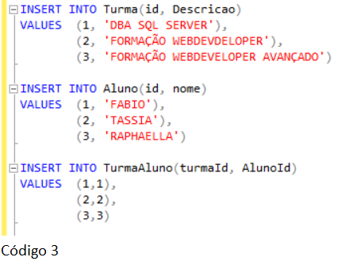
Agora vamos consultar as tabelas conforme Código 4 e visualizar o custo de I/O na figura 2.
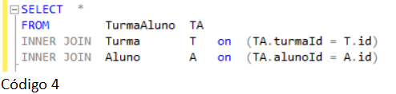
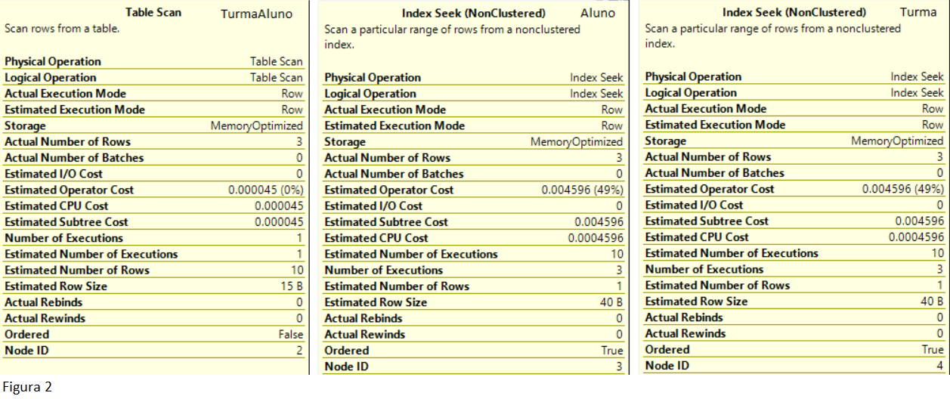
Como podemos observar na figura 2, as estatísticas demonstraram que não teve custo de I/O.
Na figura 3 visualizamos a estatística referente as mesmas tabelas e registros, porém não utilizando o recurso In-Memory OLTP.
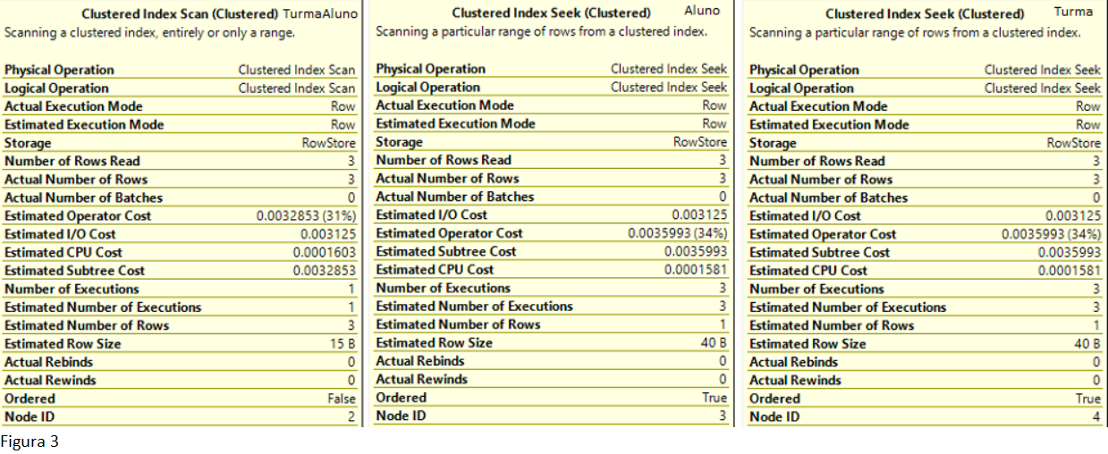
Podemos observar na figura 3 o custo de I/O nas tabelas sem o recurso In-Memory OLTP, outro detalhe muito importante para o servidor é que foi economizado 256% no custo de CPU.
Atualmente não é possível utilizar chave estrangeira entre tabelas com e sem este recurso, então, é muito importante no processo de modelagem estar por dentro das restrições e/ou utilizar outros recursos para garantir a consistência das informações.

Referência
https://msdn.microsoft.com/en-us/library/dn133186.aspx

